Utilisation DS-X 602 :

NEXT:

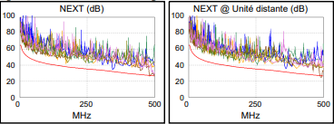

Paradiaphonie : Est l’une des mesures les plus importante. C’est l’interférence entre les signaux de deux paires à l’extrémité de liaison. Ce sont les interférences entre la ligne RJ11 et RJ45.

ACR-F:

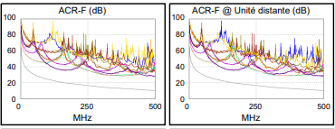

Attenuation-to-cross-talk-radio : Rapport entre l’atténuation et diaphonie au niveau du coté distant.

ACR-N:

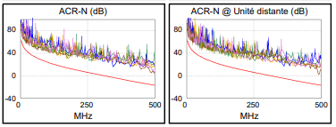

Attenuation-to-cross-talk-radio-Near-End : Rapport entre l’atténuation et diaphonie du cumul des puissances côté rapprocher.

RL:

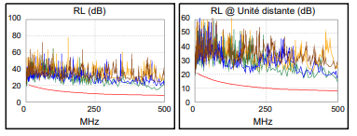

Reflection loss : Perte par réflexion.

Graphique bon/mauvais:

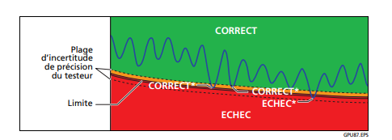

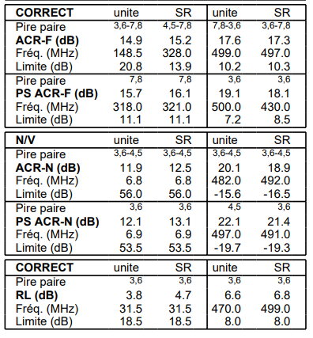

Ce tableau indique les tests effectués et leurs résultats.

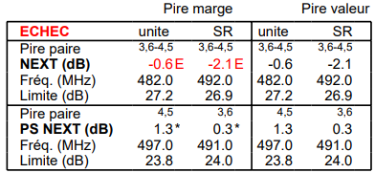

Sur le graphique ‘’Echec’’ signifie un raté d’une des étapes. Le testeur affiche ‘’Echec’’ de base aprés il faut trouver soit même les erreurs.

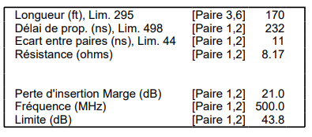

Sur le tableau il y a les informations sur le câble.

Analyse des graphiques :

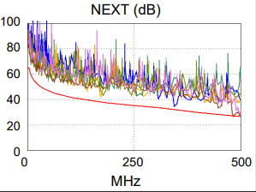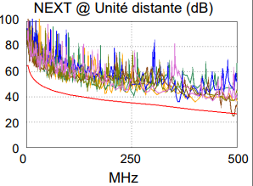

Le graphique montre la paradiaphonie, elle est au-dessous de la ligne rouge ce qui montre que le test n’est pas bon.